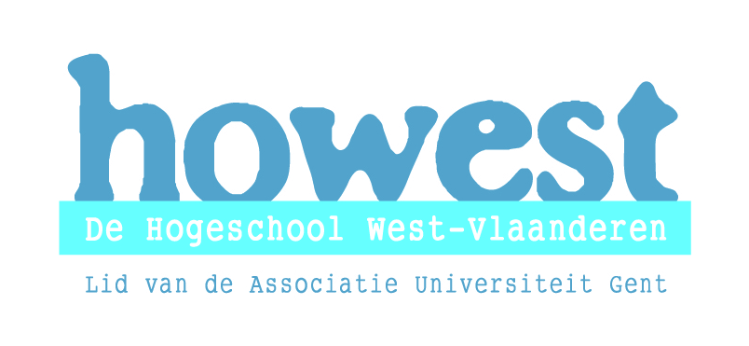
 |  |  | Nagelezen door:
 |  |  |  | datum | handtekening
 |  |  | de mentor
 | St.-Jorisstraat 71  8000 Brugge  tel. 050 33 32 68  Opleidingscoördinator: ines.vandamme@howest.be  Stagecoördinator: chantal.vermote@howest.be |  | de lector

Lesvoorbereiding LO
Stageschool: VHSI | Student: Nicolas Heinkens
Klas: 1HAS | Jaar en opleiding: 3e LO + Informatica
Mentor: Mr. Decrock | Opleidingsonderdeel : Stage semester 6
Datum: 15/02/2011 | Vaklector: Mr. Brunet
Uur: 15u05-15u55 | Pedagoog: Mr. Coppejans

LESONDERWERP
Handbal: Passing(spelvormen)

SITUERING IN LEERPLAN

Subvak 7 Handbal: Individuele technieken met een bal -> Passen en vangen

Houding werparm

Plaatsing vd voeten

LEERPLANDOELEN
1. Motorische competenties

LO 21 4. voeren aangepaste vormen van springen, werpen en lopen in
verschillende situaties uit
LO 27 8. verbeteren hun algemene bewegingsvaardigheden en conditie
door middel van handbal.

2. Gezonde en veilige levensstijl

LO 2-20 14. leven veiligheidsvoorschriften, afspraken en regels na

LO 30* 16. staan positief tegenover regelmatig oefenen

3. Zelfconcept en sociaal functioneren

LO 2-20-31 19. houden zich aan de opgelegde opdrachten en spelregels

LO 4-32 24. tonen respect voor het materiaal

BEGINSITUATIE
18 lln (gemengde klas)
Sportzaal 16(nieuwe sportzaal)
Effectieve lestijd: 40-50 min

LESDOELSTELLINGEN
Motorische competenties: lln kunnen een pas technisch correct uitvoeren.
lln kunnen een bal vangen.

Persoonsgebonden competenties

Dynamisch affectieve doelen: lln tonen inzet.

Cognitieve doelen: lln kennen de belangrijkste aandachtspunten van een pas en een bal vangen.

LESSTRUCTUUR
Inleiding: Opwarming: CV

Kern: 1. SPELVORM
LEERGESPREK
2. WERPEN EN VANGEN (2)
3. WERPEN EN VANGEN (3)
4. SPELVORM

Slot: Overlopen van technieken en opruimen materiaal.
Doelstellingen | Leeractiviteiten | Didactisch handelen | T | Organisatie
CV opwarming.  Snelle en gerichte passen leren geven (motorisch / cognitief)  Spelvreugde beleven (sociaalaffectief)  Bovenhands leren werpen met één hand (motorisch)  Werpen en vangen van een bal in beweging (motorisch)  Snelle en gerichte passen leren geven (motorisch / cognitief)  Spelvreugde beleven (sociaalaffectief)  De lln tot rust laten komen en de lk laat de lln denken over de aandachtspunten. | OPWARMING  Tienbal:  De lln worden in 2 gr verdeeld. Het is de bedoeling om 10 passen te kunnen geven na elkaar. Slaag je hier in = 1punt.  KERN  - Spelvorm  Alle leerlingen van ploeg A staan in een kringopstelling rond een kast. 1 leerling van ploeg B staat als ‘prooi’ achter de kast. Op de andere helft van het terrein staat ploeg B in kringopstelling en een leerling van ploeg A achter de kast.  Leergesprek over onderwerp les.  - Werpen en vangen(2)  Leerlingen vormen koppels. Ze werpen met één hand de al naar de partner. Ze vangen de bal met beide handen, plaatsen de handen goed achter de bal en strekken de armen voorwaarts.  - Werpen en vangen(3)  A.  A en B geven passen naar elkaar. C staat stil. B beweegt voortdurend rond C terwijl A en B elkaar de bal toespelen. A is steeds in beweging.  B.  Snelle overgang naar volgende oefening:  Idem vorige oefening, maar B en C krijgen nu de bal om de beurt. Zo staat C dus niet meer stil. B en C bewegen voortdurend om elkaar.  - Spelvorm  Zelfde spelvorm als het eerste spel van de kern. Er is één wijziging.  SLOT  De leerlingen krijgen de mogelijkheid tot een kleine reflectie & feedback op hun uitvoering & eigen capaciteiten. Hierna wordt het materiaal opgeruimd. | - Pas met 1 hand.  - Vang met beide handen  - Bal voor andere ploeg, als je de bal laat vallen, als je loopt met bal en als je buiten staat met bal.  - Je mag niet terug passen naar zelfde speler.  - De leerlingen in de kring geven passen naar elkaar en trachten de leerling van de andere ploeg aan te werpen.  - De leerling mag zich verplaatsen en zich verschuilden achter de kast.  - De ploeg die het eerst de leerling van de andere ploeg kan aanwerpen, bekomt één punt.  - Gekruiste coördinatie van werparm en voorste been  - Hoge elleboog van de werparm  B.Leerlingen blijven ter plaatse in beweging bij het werpen en het vangen van de bal. Ze blijven nooit volledig stilstaan  - Gekruiste coördinatie van werparm en voorste been  - Hoge elleboog van de werparm  - Je kan een punt scoren als je een kegel vd plint kan werpen.  Did. Werkvorm: Vraag en antwoord. | 5’  10  5’  10  10  2 | 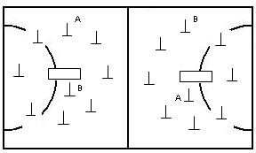  A.  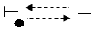  B.  A.  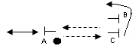  B.  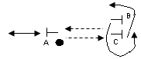

LEGENDE MEDIA:

ZAALOPSTELLING

/

OVERZICHT MATERIAAL:

8 kegels
8 overgooiers
2 plinten
9 handballen

BIBLIOGRAFIE:

Checklist handbal(howest)
Cursus handbal: tacktiek oefenstof van Mr. Van Kelf
Leerplan: http://www.g-o.be

